BAB III

BISNIS PLAN

Pada bab ini akan menjelaskan bisnis yang akan dibuat. Bab ini akan dibagi menjadi beberapa subbab, untuk menjelaskan bisnis yang akan dibuat. Subbab yang terdapat pada bab ini antara lain Deskripsi Bisnis, Analisa SWOT, Saluran Distribusi, Analisa Keuntungan dan Analisa Waktu. Pembaca diharapkan dapat mengerti proses bisnis yang akan dilakukan setelah membaca bab ini.

1. Deskripsi Bisnis

Perusahaan holding biasanya menjadi support agar anak perusahaan tetap eksis dan tidak jatuh dalam keterpurukan. Fungsi lain dari holding juga adalah untuk menyediakan audit terhadap anak perusahaanya. Pada sebuah perusahaan multinational company terdapat satu holding. Lalu holding tersebut memiliki banyak anak perusahaan. Kemudian anak perusahaan ini memiliki banyak sekali proyek ataupun pengeluaran yang lain. Biasanya anak perusahaan pada sebuah holding adalah perusahaan yang bergerak pada bidang yang berbeda serta memiliki lokasi yang berbeda-beda.

1. Analisa SWOT

SWOT adalah singkatan dari strength (kekuatan), weakness (kelemahan), opportunity (peluang), and threats (ancaman). Analisa SWOT yang digunakan di business plan ini adalah analisa kombinasi yang berdasarkan faktor eksternal dan faktor internal. Faktor eksternal terdiri dari peluang dan ancaman. yang mempengaruhi bisnis berdasarkan hal-hal yang terjadi di luar perusahaan. Sementara faktor internal terdiri dari kekuatan dan kelemahan yang berasal dari dalam perusahaan. Berikut ini hasil analisa SWOT untuk website ini.

**Tabel 3.1**

**Tabel Analisa SWOT**

|  |  |  |  |
| --- | --- | --- | --- |
| **Opportunities** | **Threats** | **Strengths** | **Weakness** |
| Belum banyaknya website serupa | Karena berbasis web , akan rentang diserang oleh hacker | Dapat diakses oleh multi platform | Website terlihat sedikit rumit karena fitur yang cukup banyak dan kompleks |
|  |  | Dapat di akses dimana saja |  |
|  |  | Tidak memerlukan device khusus untuk mengoperasikan |  |

1. Analisa Biaya

Pada bagian ini akan dijelaskan mengenai analisa biaya untuk pembuatan website penjualan ini. Analisa biaya tersebut terdiri dari one time cost, reccuring cost, income, dan break even point. Berikut ini adalah penjelasan mengenai analisa biaya.

* + 1. One Time Cost

One time cost adalah biaya yang hanya dikeluarkan sekali saja pada pembuatan website ini. Dari perhitungan yang telah dilakukan one time cost yang harus dikeluarkan sebesar Rp 70.000.000. Berikut ini adalah perincian one time cost yang dikeluarkan saat pembuatan website penjualan.

**Tabel 3.2**

**Tabel One Time Cost**

|  |  |  |
| --- | --- | --- |
| **No** | **Keterangan** | **Subtotal** |
| 1 | Biaya Pembuatan Website | Rp 70.000.000 |
|  | Total | Rp 70.000.000 |

* + 1. Recurring Cost

Recurring cost adalah biaya yang dikeluarkan berulang secara periodik selama menjalankan bisnis. Periode yang digunakan untuk perincian recurring cost di bawah ini adalah tahunan. Dari perhitungan yang telah dilakukan recurring cost yang harus dikeluarkan setiap tahunnya sebesar Rp 2.709.000. Berikut ini adalah perincian recurring cost yang dikeluarkan saat menjalankan bisnis.

**Tabel 3.3**

**Tabel Recurring Cost**

|  |  |  |
| --- | --- | --- |
| **No** | **Keterangan** | **Subtotal** |
| 1 | Biaya hosting 1 tahun | Rp 600.000 |
| 2 | Biaya domain | Rp 109.000 |
| 3 | Biaya Maintainance | Rp 2.000.000 |
|  | Total | Rp 2.709.000 |

Biaya maintainance adalah biaya yang di keluaran oleh pembuat website yang fungsinya untuk *standby* pada saat website konsumen sedang di hosting sehingga konsumen dapat meminta pembaruan-pembaruan minor yang mungkin terjadi di kemudian hari kepada pembuat website seperti menambah jenis inputan, melakukan backup , menambahkan *query* untuk memfilter data untuk tujuan tertentu dsb.

* + 1. Income

Income adalah pendapatan yang diperoleh dari penjualan website ini. Perkiraan income yang dirinci di bawah ini adalah perkiraan income dengan periode tahunan. Pada bagian income website memiliki 2 paket yaitu paket hemat dan paket premium. Paket hemat adalah paket yang Dimana konsumen hanya menyewa dari website saja Berikut adalah perincian perkiraan penjualan untuk pertahunnya dengan anggapan tidak ada perubahan.

**Tabel 3.4**

**Tabel Perkiraan Income Paket Hemat**

|  |  |  |
| --- | --- | --- |
| **No** | **Keterangan** | **Subtotal** |
| 1 | Biaya subscription per tahun | Rp 20.000.000 |
|  | Total | Rp 20.000.000 |

Paket premium adalah jenis paket yang tidak hanya menyewa website saja tetapi juga ada dukungan dari pembuat website diantaranya seperti website seperti menambah jenis inputan, melakukan backup , menambahkan *query* untuk memfilter data untuk tujuan tertentu dsb. Berikut adalah perincian perkiraan penjualan untuk pertahunnya dengan anggapan tidak ada perubahan.

**Tabel 3.5**

**Tabel Perkiraan Income Paket Premium**

|  |  |  |
| --- | --- | --- |
| **No** | **Keterangan** | **Subtotal** |
| 1 | Biaya subscription per tahun | Rp 20.000.000 |
| 2 | Biaya Maintainance | Rp5.000.000 |
|  | Total | Rp 25.000.000 |

* + 1. Break even Point (BEP)

Break Event Point (BEP) adalah dimana titik pendapatan yang dihasilkan sama dengan biaya yang telah dikeluarkan untuk pembuatan website ini. Dari perhitungan one time cost, recurring cost, dan perkiraan income di atas, dilakukanlah analisa BEP dengan asumsi bahwa penjualan website pertahun adalah 4 website meliputi 2 diantaranya konsumen memilih paket hemat dan 2 diantaranya adalah memilih paket premium. Analisis BEP ini menjadi dasar penting dalam perencanaan bisnis website development, memberikan gambaran waktu yang dibutuhkan untuk mencapai titik impas dan mulai menghasilkan keuntungan. Dengan asumsi dan perhitungan yang cermat, analisis ini membantu dalam pengambilan keputusan strategis dan perencanaan keuangan jangka panjang. Dari hasil analisa BEP tersebut, diperkirakan BEP akan terjadi pada 2 tahun 7 bulan. Berikut ini adalah gambar perincian perhitungan BEP untuk analisa biaya.

**Tabel 3.6**

**Tabel Perkiraan BEP**

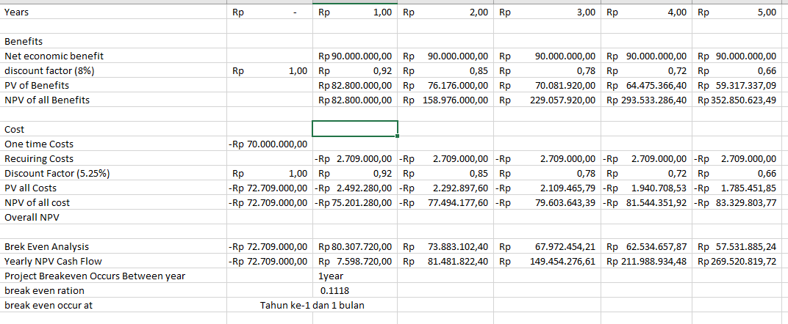

1. Analisa Aplikasi Sejenis

Pada bagian ini akan dijelaskan mengenai analisa aplikasi sejenis sebagai pembanding dan referensi dengan website yang akan dibuat oleh penulis.

* + 1. Microsoft dynamics NAV

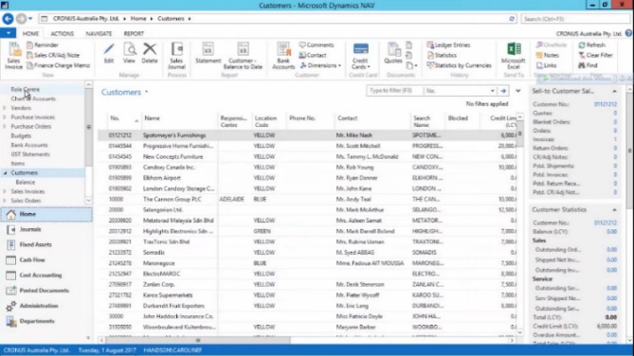Microsoft Dynamics NAV adalah perangkat lunak manajemen sumber daya perusahaan (ERP) yang dirancang khusus untuk membantu organisasi mengelola proses bisnis mereka dengan lebih efektif. Solusi ini dikembangkan oleh Microsoft dan dirancang untuk mengintegrasikan berbagai aspek bisnis, termasuk keuangan, produksi,penjualan,logistik,dan manajemen inventaris

**Gambar 3.1**

**Microsoft Dynamics NAV**

* + 1. Accurate 5

Accurate 5 adalah perangkat lunak akuntansi dan ERP yang dikembangkan oleh PT. Central Data Technology, perusahaan teknologi informasi yang berbasis di Indonesia. Accurate 5 dirancang khusus untuk membantu perusahaan mengelola keuangan dan operasi bisnis mereka dengan efisien.

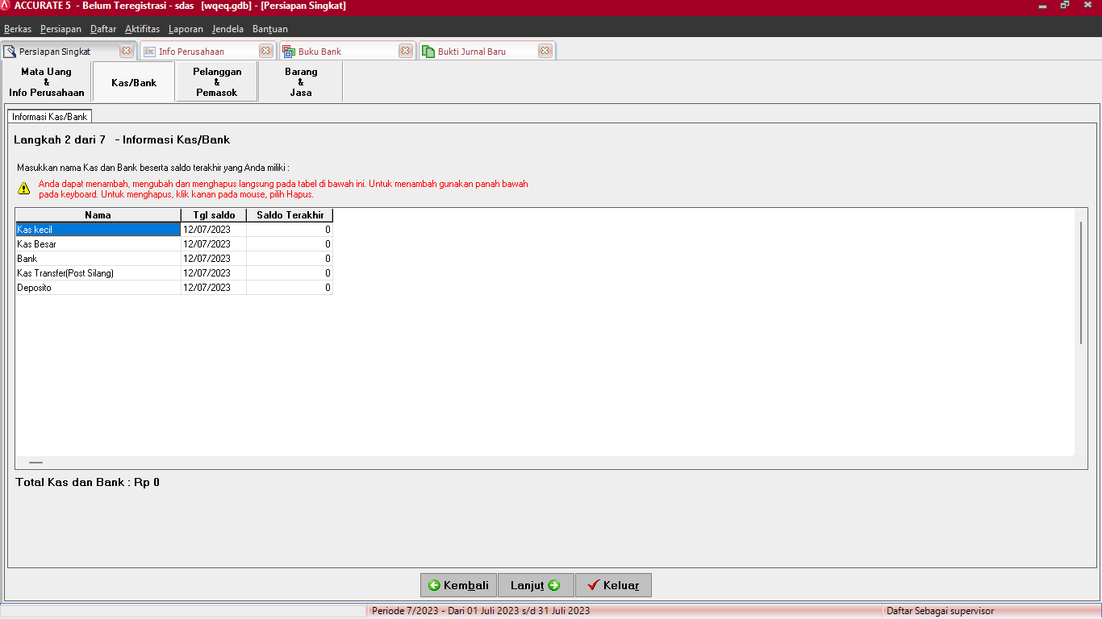

**Gambar 3.2**

**Accurate 5**

* + 1. Perbandingan

Adapun perbandingan secara mendalam dan terperinci yang membedakan website penulis dengan aplikasi serupa telah dilakukan melalui analisis komprehensif terhadap berbagai aspek fungsional dan teknis. perbandingan perbandingan yang membedakan website penulis dengan aplikasi serupa sebagai berikut :

**Tabel 3.7**

**Tabel Perbandingan Spesifikasi**

|  |  |  |  |
| --- | --- | --- | --- |
| **Keterangan** | **Website Penulis** | **Accurate 5** | **Microsoft Dynamics Nav** |
| Skalabilitas | Ya | Tidak | Ya |
| Penyimpanan di cloud | Ya | Tidak | Ya |
| Multi platform | Ya | Tidak | Tidak |
| Harga | 20jt per tahun | 35 juta/5 lisensi | 31.2juta per tahun |